**Professor Heleno Cardoso**

**SISTEMAS LINEARES**

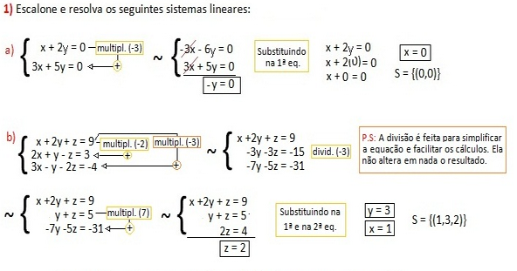

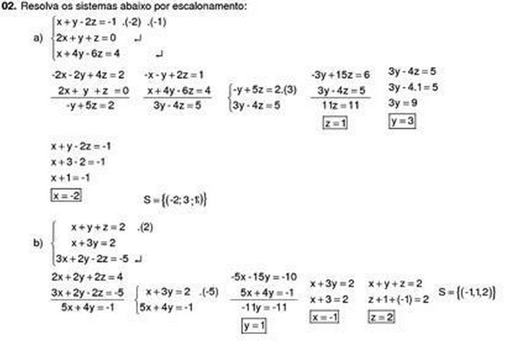

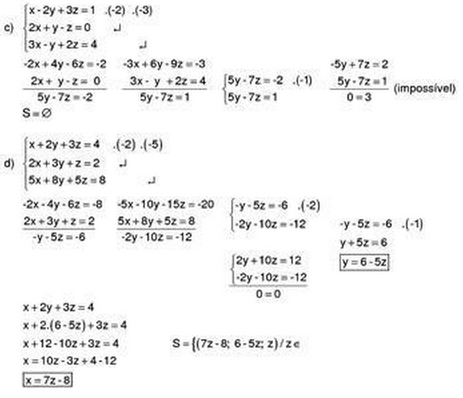

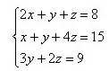

O conjunto solução do sistema proposto é: **x = 2, y = 1 e z = 3.**

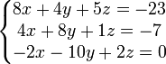

A solução do sistema é, portanto, **(-4,1,1)**.

**INTERPOLAÇÃO POLINOMIAL**

*Calcule P1(0,2) dados os pontos abaixo (retirados da equação f(x)=e2x):*

1. Calcule P1(0.07) dados os pontos abaixo (retirados da equação f(x)= x + 1, determinar o polinômio interpolador.

|  |  |  |
| --- | --- | --- |
| *i* | *0* | *1* |
| *xi* | *0,1* | *1,52* |
| *yi* | *1,1* | *2,52* |

***f(x) ≈ P1(x) = a0+a1.x***



1. Considerando os dados da tabela, determinar o polinômio interpolador, usando:

|  |  |  |
| --- | --- | --- |
| i | x | Y |
| 0 | -1 | 1 |
| 1 | 0 | 1 |
| 2 | 1 | 0 |

Calcular P(0.5)

1. **Método de Lagrange**

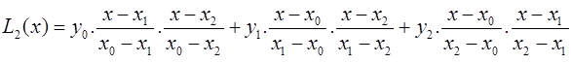

1. **Método de Newton**

Primeiro devemos calcular os operadores da diferença dividida.



1. **Método de Gregory Newton**

Devemos calcular os operadores de diferenças finitas, h e ux

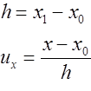

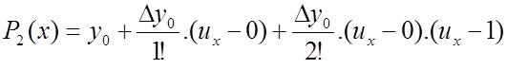

Respostas:

1. 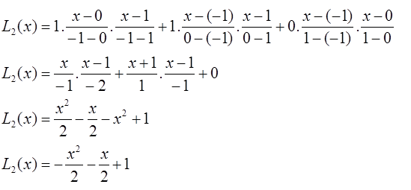Lagrange
2. Newton

|  |  |  |  |  |
| --- | --- | --- | --- | --- |
| i | x | Y | Δy | Δ2y |
| 0 | -1 | 1 | 0 | -1/2 |
| 1 | 0 | 1 | -1 |  |
| 2 | 1 | 0 |  |  |

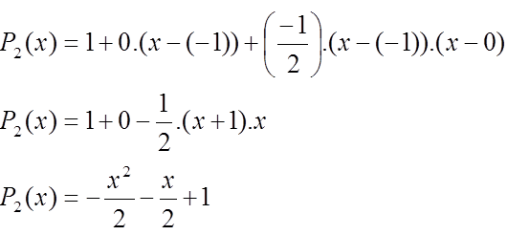



1. Gregory Newton



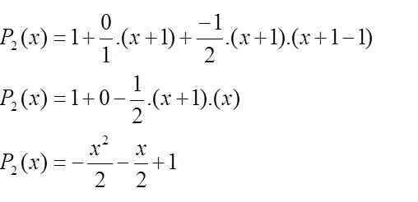

Para calcular, pegamos qualquer uma das equações encontradas (são iguais!) e substituímos o valor 0,5 no lugar dos x:

